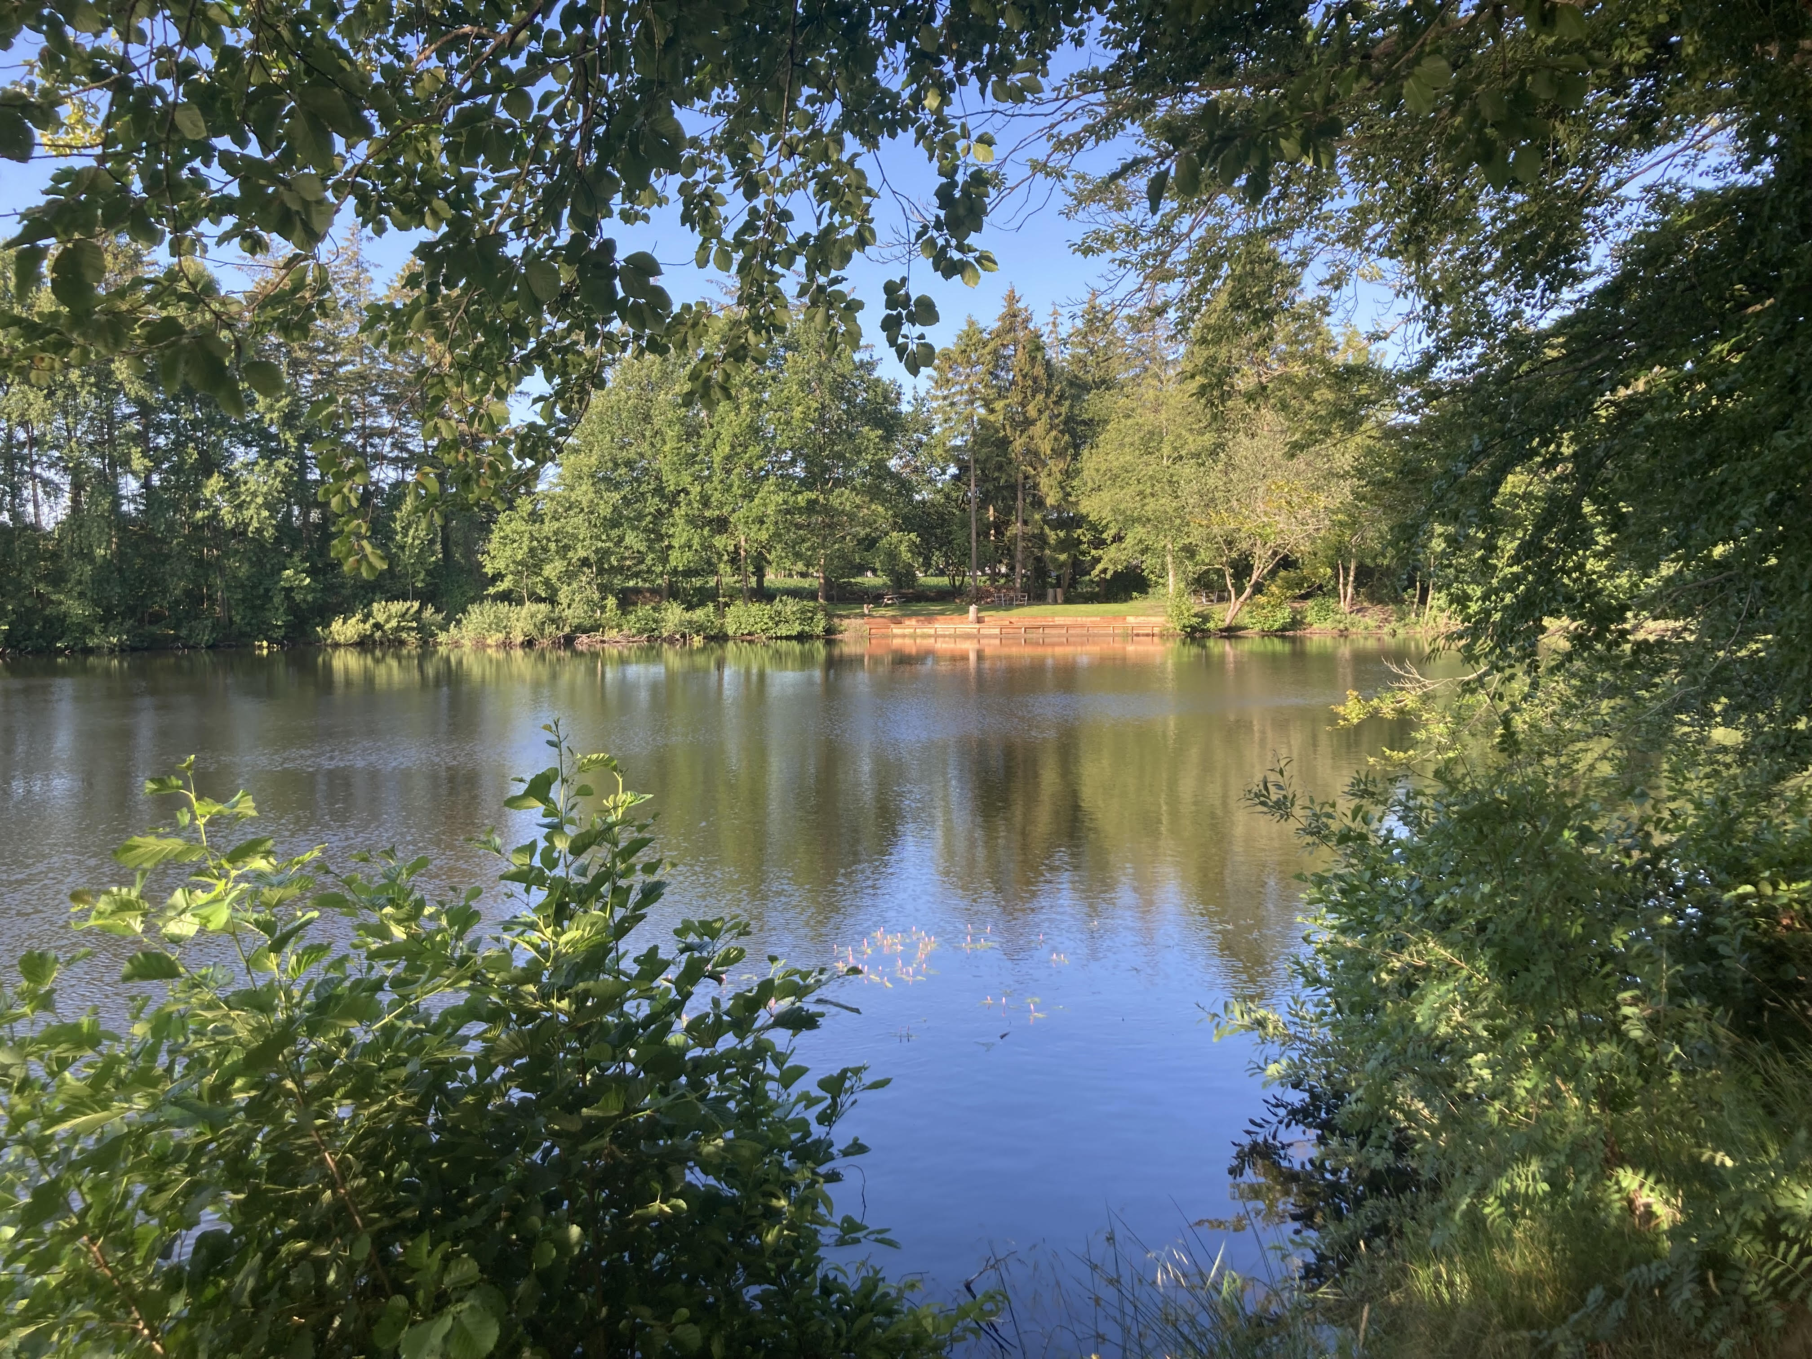

Møde i Nørhalne Samarbejdet
Torsdag den 21. marts 2024 kl. 19.00 i Forsamlingshuset
Referat
Deltagere:
En eller to deltager(e) fra hver forening:
Idrætsforeningen Fremad Nørhalne. Marie Haahr Vad
IFN´s Kunstvenner: Trine Schultz (afbud)/Inge P.
Nørhalne Vandværk:
God Leg og Læring/Skolen: Henrik Møller og Uffe Truelsen
Børnepasningsordninger i Nørhalne: Janne Munch Abild
Nørhalne Antenneforening:
Nørhalne Borgerforening: Morten Glerup Nielsen (afbud)
Biersted/Nørhalne Lokalhistorisk forening: Lisbeth Selvejer
Landdistriktsrådet for Nørhalne: Inge P.
Nørhalne Rideklub: Carina Risgaard
Menighedsrådet, Nørhalne: Niels Ole Nielsen
Bosætningsgruppen:
Søgruppen: Birger Fischer
Nørhalne Erhvervsnetværk:
Sekretær: Kurt
Regnskab: Orla
Byråd: Susanne Møller Jensen, Claus Svendsen.
Dagsorden:
- Valg af ordstyrer
- Legeplads ved Gartnervænget
- Godkendelse af referat fra mødet den 29. november 2023
- Ansøgninger til den lokale pulje på 10.000 kr. Der var deadline 15.marts. (Inge)
- Nørhalne parken (Henrik)
- Orientering fra møde i Styregruppen Liv i By, Skole og Lokalsamfund den 13/2-24.(bilag s. 4)
- Info og drøftelse om status på vejnavne til den nye udstykning i Nørhalne. (Inge)
- Info om møde med bosætningskonsulent June Haugaard Mejlholm vedr. markedsføring af de nye grunde i Nørhalne.
- Bordet rundt, hvad sker der i foreningerne og udvalgene pt.
- Næste møde
- Eventuelt

Ad. 1.:Valg af ordstyrer

Claus blev valgt

Ad 2.: Legeplads ved Gartnervænget?

Claus har kontakt med legepladsudvalget, og han kunne fortælle, at der er bevilliget 50,000, - kr., og man arbejder videre med flere ansøgninger, så man forhåbentlig ender med at have 150.000 kr. til legepladsens redskaber. Pladsen bliver lavet i samarbejde med God Leg og Læring.

Ad. 3.: Godkendelse af referat fra mødet den 29. november 2023
Godkendt.

Ad. 4.: Ansøgninger til den lokale pulje på 10.000 kr. Der var deadline 15.marts. (Inge)

Der er ikke kommet ansøgninger; men Janne havde et forslag fra sin gruppe, bl.a. har man et ønske om børnekarneval for alle børn i Nørhalne. Gruppen vil sende ansøgning til Inge inden 1. maj

Ad 5.: Nørhalne parken (Henrik)

Henrik og Uffe fortalte om planerne med det grønne område syd for skolen – inklusiv børnehavens legeplads – som man vil lave til et grønt byområde. For skolen, børnehaven og vuggestuen er fællesskab et bærende element, og projektet skal være et område, hvor fællesskab for børn og voksne skal kunne komme for netop at dyrke fællesskab.
Indhold til parken skal komme fra byens forskellige foreninger, og man regner med et budget på min, 1,5 million; men snarere et tocifret millionbeløb, for ambitionerne rækker vidt, så det ikke ”blot” er en legeplads; men et sted hvor der er: Fællesskabsrum, Læringsrum, Bevægelsesrum m.m.
Et af målene med projektet vil være, at få børn til at lege med andre børn – og ikke sidde hjemme foran computerskærmen og telefonen.
Næste skridt er etablering af en bestyrelse, indhentning af ideer m.m., og hertil vil Henrik lave et skriftligt oplæg til byens foreninger.
Det blev også foreslået, at projektet opdeles i etaper, for at lette overskuelighed og ansøgningsmængden, som skolens sekretær, Michelle, står for.

Ad. 6.: Orientering fra møde i Styregruppen Liv i By, Skole og Lokalsamfund den 13/2-24.

Inge gennemgik referatet (Bilag s. 4)

Ad. 7.: Info og drøftelse om status på vejnavne til den nye udstykning i Nørhalne. (Inge)

Inge fortalte om forskellige forslag til vejnavne, og det endte med, at vi fremsender to forslag:
Sigurd Aaens Mark og Ester Stenkærs Mark
Begge navne har historisk tilknytning til området, som skal udstykkes.

Ad. 8.: Info om møde med bosætningskonsulent June Haugaard Mejlholm vedr. markedsføring af de nye grunde i Nørhalne.

Der er mange gode historier fra både unge og ældre, som er flyttet til Nørhalne, og de historier m.m. er sendt videre til forvaltningen.

Ad. 9.: Bordet rundt, hvad sker der i foreningerne og udvalgene pt.

Rideklubben starter sæsonen 1. april og 4.-5. maj er der stævne. Der vil blive afholdt 3 stævner i løbet af 2024, og rideklubben blev opfordret til at ”reklamere” for stævnerne, så Nørhalnes borgere kunne komme for at se heste og ryttere.
Som andre steder, døjer rideklubben med de store mængder regnvand, og har et ønske om at få renset grøften langs Engvej, ligesom man i lighed med søgruppen kunne ønske sig et lag grus på Søvej.
Søvej er en privat fællesvej, så Marie undersøger, hvilke lodsejere vejen er tilknyttet.

Orla fremlagde regnskabet for Nørhalne Samarbejdet (bilag s. 5)
Nørhalne Marked 2024 bliver den 15. juni. Der vil blive rejst et stort telt med servering.
Bestyrelsen i Borgerforeningen er fuldt besat. Det er dejligt, at der er kommet unge mennesker i bestyrelsen efter generalforsamlingen.

Skolen har haft en workshop med Nerd Architecs, hvor temaet til skolens personale var: ”Nørhalne Skole om 5 år”. Det affødte mange visioner og stor ildhu fra alle, så forventningerne er store til næste møde om ca. 4 uger.
Det er planen, at udvidelsen af skolen skal starte i 2025, og i den forbindelse er det vigtigt at koordinere planer med IFN, som bl.a. bruger skolens gymnastiksal.
Desværre har der været en faldulykke i vuggestuen; men det ser ud til, at barnet ikke får mén af ulykken.
Fra formanden for skolebestyrelsen, Uffe Truelsen, var der stor ros til skolens personale for den daglige indsats og ikke mindst den pædagogiske tilgang til hverdagen og de diskussioner og overvejelser, som opstår.

Menighedsrådet arbejder med renovering af kirken. Det er et større projekt, for der er mange instanser som skal høres og involveres, inden kirken kan kalkes osv. Hvis alt går vel, vil man overveje ansøgning om nyt inventar også.

Biersted/Nørhalne Lokalhistoriske Forening prøver at lave en lokal afdeling i Nørhalne, nu hvor der ikke er et medlem i bestyrelsen, som er bosiddende i Nørhalne. Afdelingen kommer til at høre til i sognegården.

Kunstforeningen var selvfølgelig ovenud tilfredse med Nørhalne Viser Kunst, hvor ca. 8.500 gæster kom. Nu skal udstillingen evalueres, for måske er der ting, som skal justeres.
To spændende kunstnere udstiller i klubhuset, og i den forbindelse efterlyses flere publikummer til ferniseringer .
Foreningen blev opfordret til at lave opslag om ferniseringer på ”For os i Nørhalne”.

Søgruppen har haft arbejdsdag med oprydning efter seneste storm. Der blev lavet en del brænde til bålpladsen (som man håber bliver brugt til bålbrænde). Der vil også blive lavet simple lege- balanceredskaber til børnene.
Der er stadig overvejelser om køb af grunden syd for Nørhalnesøen; men det kniber med at få finansieret købet. Borgerforeningen vil poste 600.000 i købet; men det til trods mangler der en del op til de 3,3 millioner, som sælger mener, skal være prisen for hele matriklen.

IFN har gymnastikopvisning lige efter påske, og Nørhalne Cup nærmer sig. Der er tilmeldt 557 hold og mange har fået afslag, så cuppen tegner atter til at blive en succes.
Den 17. september holder Folkeuniversitetet foredrag i klubhuset. Oplægsholderen er en ”Nørhalnepige”: Susanne Leerbeck. Susanne er uddannet læge og indehaver af ”Klinik for Vægtneutral Sundhed” i Vodskov.

Claus Svendsen orienterede kort om planen for den nye butik ved Sulstedvej/Bakmøllevej. Tegningerne skulle være på plads, og Tom Jacobsen, som ejer grunden, har sagt, at han går i gang med at fælde træerne efter påske.
Lokalplanen for området skulle være klar i løbet af 2024, så næste skridt er at finde investorer.

Ad. 10.: Næste møde
Tirsdag den 28. maj i Forsamlingshuset
Ad. 11.: Eventuelt
Intet til referat

